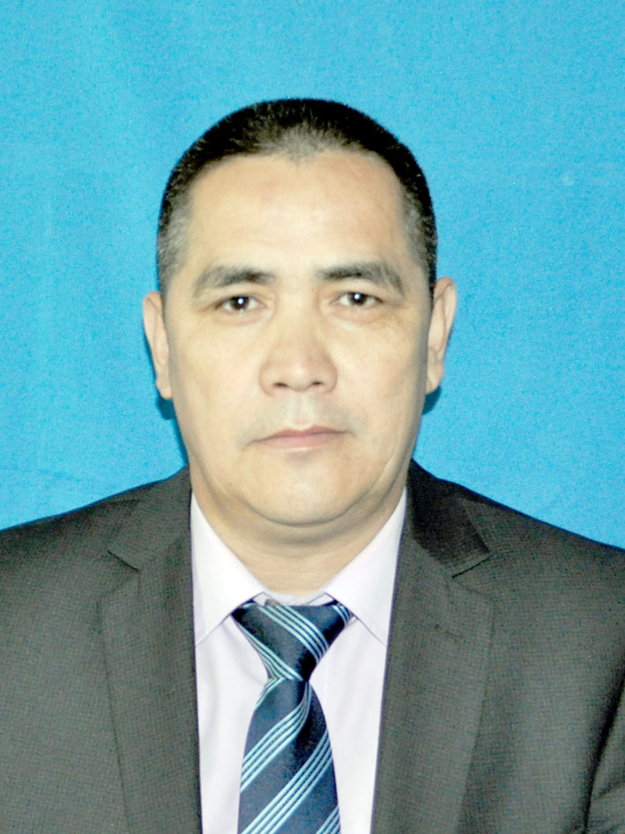
Түйіндеме

1. ТАӘ: Сатеев Пердебек Өмірбекұлы
2. Туған күні, айы, жылы: 18.02.1966
3. Ұлты: қазақ
4. Білімі: жоғары, ТашМУ
5. Өтілі: 31 жыл
6.Санаты: жоғары 2018 жыл, педагог-зерттеуші 2019 жыл
7.Мамандығы, қызметі: математика пәнінің мұғалімі, директордың бейіндік ісі жөніндегі орынбасары
8. Жұмыс пен қызметі орны: «С.Сейфуллин атындағы жалпы орта білім беретін мектеп»
9. Проблемалық тақырыбы: Педагог қызметкерлердің біліктілігін арттыра отырып білім сапасын көтеру

Сатеев Пердебек Өмірбекұлының жетістіктері:
-1991 жылы Өзбекстан Республикалық ғылыми жұмыстар байқауында ІІ орын;
- 2003 жылы Облыстық пед семинарда ІІІ орын беріліп, Республикалық семинарға ұсынылды;
-2009 жылы республикалық «Информатика негіздері» журналына «Ойын элементтерін тиімді қолдану» атты мақаласы шықты;
-2018 жылы 02 ақпанда «www.bilimshini.kz» веб-порталында «Прогрессиялар» тақырыбындағы ашық сабақ үлгісі жарияланғаны үшін СЕРТИФИКАТ берілді және Республикалық «Білім шыңы – Ғылым сыры» журналыкың сапалық деңгейінің өсуіне өлшеусіз үлес қосқаны үшін ГРАМОТАмен;
-2018 жыл 21-сәуірде М.Сүйгенбаев атындағы математика пәнінен VІІ аудандық олимпиадасында Д.Әлібек ІІ орын иеленді. Жетекшісі П.Ө.Сатеев аудандық білім бөлімінің Алғыс хатымен;
-2018 жылдың 28 сәуірде «Қосағаш» жалпы орта мектебінде Техника ғылымының докторы О.Сембиев жүлдесі үшін өткізілетін аудандық математика және информатика пәндері 9-10 сынып оқушылары арасында өткен олимпиадада Д.Әлібек І орын иеленді және жетекшісі П.Ө.Сатеев М.Әуезов атындағы Оңтүстік Қазақстан мемлекеттік университетінің Мадақтамасымен
-2018 жыл қыркүйекте жаратылыстану-математика циклы пәндері бойынша Президенттік олимпиаданың аудандық кезеңінде оқушысы Д.Әлібек ІІ орын алып, дипломмен;
-2018 жыл қарашада Қ.А.Яссауи атындағы ХҚТУ-нің «Математика» пәнінен өткізген олимпиадасында оқушысы Д.Әлібек ІІІ орын алып, дипломен және бағалы сыйлықпен;
-2018 жыл қазанда «Қазан» - Республикалық Блиц-Турниріне үздік қатысқаны үшін сертификат және ІІ дәрежелі дипломмен;
-2018 жыл қазанда Ziatker.kz порталында авторлық бағдарлама жариялағаны үшін Алғыс хатпен;
-2018 жыл наурызда 2-11 сынып оқушылар арасында өткен «Алтын ұрпақ» зияткерлік олимпиадасына шәкірт дайындап, шығармашылық бағыт-бағдар бергені үшін Оңтүстік Қазақстан облысы білім басқармасының Алғыс хатымен марапатталды;
-2018 жыл қазанда математика пәні бойынша мұғалімдерге арналған Республикалық қашықтық олимпиадасында ІІ орын алып, ІІ дәрежелі дипломмен;
-2018 жыл қарашада Qaztest.kz сайтында білім саласы қызметкерлерінің І Республикалық «Үздік педагог» педагогика олимпиадасында І орын алып, ҚР ақпарат және коммуникациялар министрлігінің І дәрежелі дипломы және Құрмет грамотасымен;
-2018 жыл 7-желтоқсанда Қазығұрт тынысы газетінде «Облыстық пән мұғалімдерінің форумы өтті» атты мақаласы жарияланды;
-2018 жыл желтоқсанда Республикалық олимпиаданың аудандық кезеңінде математика пәні бойынша 11-сынып оқушысы Д.Әлібек ІІ орын иеленіп, ІІ дәрежелі дипломмен;
-2019 жыл сәуірде аудандық «Ең үздік әдістемелік басылым» байқауында «Мектептегі ғылыми жұмыстар» атты әдістемелік құралын ұсынып, өзінің тәжірибесімен бөліскені үшін ІІ дәрежелі дипломмен марапатталды;
-2019 жыл сәуірде ҚРда орта білім мазмұнын жаңарту шеңберінде «математика» пәні бойынша педагог кадрлардың біліктілігін арттыру білім беру бағдарламасы бойынша курс сертификатын иеленді;
-2019 жыл 12-маусымда Республикалық «Ұстаз жолы» қоғамдық қорының Білім беру саласында еселі еңбек етіп, үздік нәтижелерге қол жеткізгені себепті «Елеулі еңбегі үшін» «Ы.Алтынсарин» орденімен марапатталды;
-2019 жыл 14-маусымда Қазығұрт тынысы газетінде «Математиканың білікті маманы» атты ұстаздың тәжірибесі жайлы мақала жарияланды;
-2019 жылы тамызда НЗМ ДББҰ ПШО өткізген «Жаңартылған білім беру аясында мектепте «Сабақты зерттеу (Lessjon Study) әдісін қолдану» тақырыбында оқыту семинарының сертификатын иеленді;
-2019 жыл «Адами капиталды дамытудың көзі ретінде қазақстандық білім беру мазмұнын жаңарту» тақырыбындағы білім беру қызметкерлерінің аудандық Тамыз кеңесінде Мектептегі ғылыми жұмыстарды ұйымдастыру» атты құнды баяндама жасап, өзінің жоғары дәрежедегі инновациялық идеялары және тәжірибесімен бөліскені үшін аудандық білім бөлімінің Алғыс хатымен
-2019 жылы желтоқсанда НЗМ ДББҰ ПШО әзірлеген оқушылардың кәсіби бағдары бойынша мектеп директорларының орынбасарларының біліктілігін арттыру білім беру бағдарламасы бойынша курс сертификатын иеленді;
-2020 жыл наурызда 2-11 сынып оқушылар арасында өткен «Алтын ұрпақ» зияткерлік олимпиадасына шәкірт дайындап, шығармашылық бағыт-бағдар бергені үшін Түркістан облысы Адами әлеуетті дамыту басқармасының Алғыс хатымен;
-2020 жыл тамызда «Қашықтан оқытуды үйренемін» атты онлайн курсқа қатысып, үздік белгі сертификатын иеленді;
-2020 жыл наурызда «Заманауи білім беру: мәселелер, трендтер және стратегиялар» атты жаңашыл педагогтардың І Халықаралық форумы аясында өткізілген педагог қызметкерлердің кәсіби байқауларына қатысып, өзінің озық тәжірибесін педагогикалық қауымдастыққа таратқаны, білім беру және тәрбиелеу процесіне оқытудың жаңа технологияларын, нысандары мен әдістерін енгізгені, білім беру проблемалары жөніндегі ғылыми-әдістемелік зерттеулерді дамытқаны үшін І дәрежелі дипломмен;
-2021 жыл «Инновациялық идеялар жобасы» атты облыстық сырттай байқауының аудандық кезеңінде жүлделі орынға ие болғаны үшін ІІ дәрежелі Дипломмен;
-2021 жыл Қашықтықтан оқыту жағдайында бейнесабақтарды сапалы дайындап, жас ұрпаққа рухани-адамгершілік білім беру ісіне, жалпы азаматтық құндылықтарды дарыту, қоғамға қызмет ету қажеттілігін нығайту ісіне үлес қосқаны үшін Түркістан облысының әдістемелік орталығының Құрмет грамотасымен;
-2021 жыл 18 желтоқсанда «Ustaz tilegi» Ресрубликалық ғылыми-әдістемелік сайтында оқу әдістемелік материалды жарияланғанын растайтын Сертификатпен;
-2021 жыл 20 желтоқсанда «Ustaz tilegi» Ресрубликалық ғылыми-әдістемелік сайтында оқу әдістемелік материалды жарияланғанын растайтын Сертификатпен;
-2022 жыл 17 наурызда Респуликалық «Даму» педагогикалық-психологиялық дамыту орталығының
«Халықаралық зертеулердегі (PISA, TIMSS, PIRLS) қиындықтар мен оны практикада шешу жолдары» атқырыбындағы курс сертификатымен
-2022 жыл Білім беру саласында жас жеткіншектердің тәрбиесі мен кемел келешегіне ықпал етіп, сапалы тәрбие беріп, еселі еңбек етіп, үздік нәтижелерге қол жеткізгені үшін Түркістан облысы білім басқармасына қарасты мекеме қызметкерлерінің жергілікті кәсіподақ қоғам бірлестігінің Алғыс хатымен марапатталған;
-2022 жыл наурызда мектебімізде өткен «Оқушылардың бейініне сәйкес мамандық таңдауына ықпал жасау» атты білім беру мекемелері директорларының ғылыми, инновация, бейіндік істер жөніндегі орынбасарларының аудандық семинарында әдістемелік жұмысымды ұысынып, өзімнің тәжірибеммен бөлістім;
-2022 жыл 31-наурызда «Оқушылардың бейініне сәйкес мамандық таңдауына ықпал жасау» атты семинар материалдары Түркістан Облысының Білім Басқармасы Facabook парақшасында жарияланды;
-2022 жыл 10-наурызда «Ustaz tilegi» Ресрубликалық ғылыми-әдістемелік, педагогикалық жинаққа «Мектептегі ғылыми үрдістерді тиімді ұйымдастыру» атты материал жарияланды;

;

